2025天津
判断推理考霸刷题

目录

判断推理套题1 （2023年） 2
判断推理套题2 （2024年） 17
判断推理套题3 （2025年） 33

判断推理套题1
（2023年）
1.把下面的六个图形分为两类，使每一类图形都有各自的共同特征或规律，分类正确的一项是：
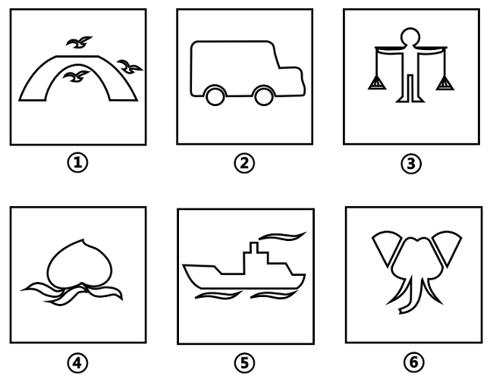
A.①②④，③⑤⑥ B.①③⑥，②④⑤
C.①④⑤，②③⑥ D.①⑤⑥，②③④

2.把下面的六个图形分为两类，使每一类图形都有各自的共同特征或规律，分类正确的一项是：
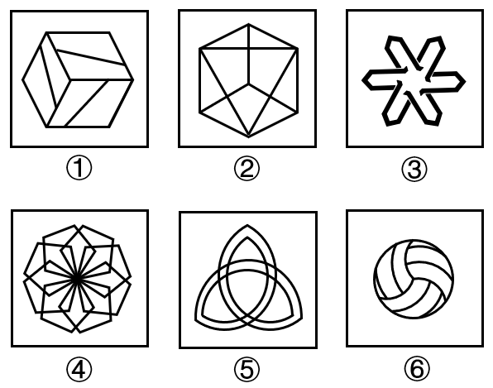
A.①②③，④⑤⑥ B.①③⑥，②④⑤
C.①③④，②⑤⑥ D.①④⑤，②③⑥

3.从所给四个选项中，选择最合适的一个填入问号处，使之呈现一定的规律性：
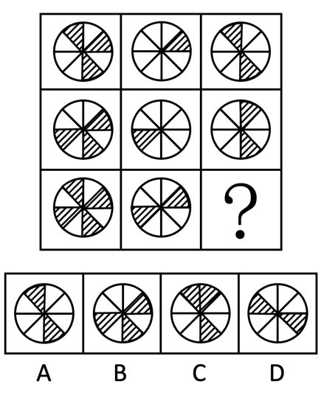

4.下方为某一立体图形的侧视图、正视图和顶视图，请从下列选项中选出与之符合的一项：
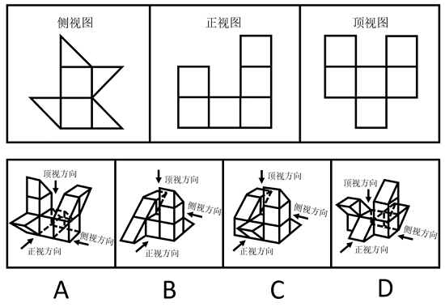

5.下图右框内所给几何体的展开表面中，能折叠成左框内所示几何体的是：
（注：右框内所给几何体展开表面正反面图形完全一致）
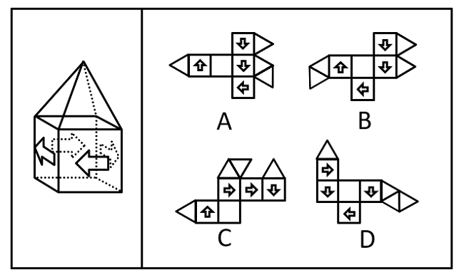

6.代表性启发，是指在使用启发法时，首先会考虑借鉴要判断的事件本身或同类事件以往的经验，即以往出现的结果；可得性启发，是指在使用启发法进行判断时，人们往往会依赖最先想到的经验和信息，并认定这些容易知觉到或回想起的事件更常出现，以此作为判断的依据。
根据上述定义，下列属于可得性启发的是：
A.人们偏向于高估连续事件发生的概率，这往往会导致对某一计划的成功过分乐观
B.我们知道高质量产品一般价格不菲，因此，如果某个产品很贵，我们会认为它的质量很好
C.很多人会根据服装来判断他人社会地位的高低，看到身着高档服装的人，就认为他们更成功、社会地位更高
D.人们在判断交通工具的安全性时，都认为乘坐飞机更危险，因为首先想到的是关于飞机失事的报道，而通常想不起火车意外事故的报道

7.在新一代信息技术形成的网络生命空间中，数字平台生态系统提供的社会化工具减少了组织创建的成本，极大地激发了社会个体创建组织的积极性，形成了虚拟世界中组织进化的新现象。大型数字平台生态系统所提供的社会化工具帮助现实社会中的个体打造了众多的数字组织，这些数字组织可以称之为社会化数字组织。
根据上述定义，下列属于社会化数字组织的是：
A.某地利用微博建立了网络红色文化学习社区宣传红军长征精神
B.志愿者小李在短视频APP中组建助农协会帮助农户直播销售农产品
C.某外卖平台响应国家号召积极吸纳来自偏远地区进城务工人员，帮助他们实现再就业
D.登山爱好者老刘发现某社交媒体在信息交流方面十分便捷，便邀请同城登山爱好者到该社交媒体上交流登山体验

8.数据隐私，是指个人或组织不宜公开的，需要在数据收集、数据存储、数据查询和分析、数据发布等过程中加以保护的信息。
根据上述定义，下列哪项不属于数据隐私？
A.小李在医院就医时，被查出患有霍乱的疾病信息
B.小东在银行办理个人业务时登记的个人身份证号
C.小梅在某购物网站上购买的女性物品的购物记录
D.小雷在某股票交易软件上的交易密码

9.生态恢复岸线是指通过人工直接或间接实施保护修复工程或在常年潮汐、冲淤等自然力作用下，将原来的人工岸线最大限度地恢复海岸自然形态、地貌单元，恢复和改善海岸生态功能的岸线。生态恢复岸线具有独特的地理、形态和动态特征，是海陆分界的地理要素，具有重要的生态功能和资源价值。
根据上述定义，下列属于生态恢复岸线的是：
A.将自然海岸形态改变成人工海岸形态的堤坝
B.某港口城市全力打造的生态美、人气旺的黄金旅游岸线
C.某海滨城市修复建设的具有自然岸滩形态特征和生态功能的海堤
D.保持自然生态属性特征，没有因人类活动而改变形态和属性的海岸线

10.环境吸收能力是指自然环境对人类在生产生活过程中产生的废弃物具有自动容纳、吸收和消化的能力。理论上，由于环境吸收能力的存在，地球自身的力量是可以将环境恢复到原有或相近的活力水平，资源环境退化并不是不可逆的。
根据上述定义，下列属于环境吸收能力的是：
A.某地开展农村人居环境整治行动，加强固体废弃物和垃圾处置
B.某县通过环境治理，提升了当地环境资源所能容纳的人口和经济规模
C.某市为高载能产业寻求发展空间，测算出该城市大气允许承载污染物的最大数量
D.PM2.5能够被大自然转化为对生态系统造成危害较小的物质，甚至能进一步被分解达到无害的状态

11.生物修复就是利用生物的生命代谢活动减少被污染的环境中的有毒有害物的浓度或使其无害化，从而使被污染了的环境能够部分地或完全地恢复到原初状态的过程。
根据上述定义，下列不属于生物修复的是：
A.在被重金属污染的土壤中种植能吸附重金属的蜈蚣草，通过收割蜈蚣草带走土壤里的部分重金属
B.用玉米等粮食作物做成的降解塑料袋替代传统塑料袋，解决丢弃传统塑料对环境造成的污染问题
C.利用硝化细菌、芽孢杆菌等微生物菌降解河道有机污染物，治理被污水和垃圾污染的城市河流
D.在人工水产养殖场中投放一些藻类，利用菌藻共生关系，对池塘里的污物进行处理和净化

12.被害人盲点症是指被害人出于某种迫切的需要和急切的欲望，以致注意力狭窄、判断力减弱甚至轻度丧失理智，对自已所处的危险或面临的风险视而不见的一种状态。
根据上述定义，下列不属于被害人盲点症的是：
A.王某为强身健体高价购买大量伪劣保健品
B.林某在公交车上因争抢座位不慎滑倒受伤
C.为谋高额回报黄某兼职网络刷单导致经济受损
D.幻想通过理财一夜暴富的刘某给了骗子可乘之机

13.大气中水汽直接在地面或地物表面及低空的凝结物，称为隐匿性降水。由空中降落到地面上的水汽凝结物，称为直接性降水。
根据上述定义，下列属于隐匿性降水的是：
A.夜深烟火灭，霰雪落纷纷——白居易《秦中吟》
B.广寒宫中珠径雨，狂风倾下九天来——邓肃《雹》
C.神农架景区温度大幅下降至零下3度，迎来了入秋后的雾凇奇观
D.雨淞边降边冻，粘附在裸露物的外表而不流失，形成越来越厚的冰层

14.法律规范包含多种类型。授权性规范，是规定法律主体可以为一定行为或不为一定行为的法律规范。义务性规范，是规定法律主体必须为一定行为的法律规范。禁止性规范，是规定禁止法律主体为一定行为的法律规范。
根据上述定义，下列属于禁止性规范的是：
A.自然人决定、变更姓名，或者法人、非法人组织决定、变更、转让名称的，应当依法向有关机关办理登记手续，但是法律另有规定的除外
B.对亲子关系有异议且有正当理由的，父或者母可以向人民法院提起诉讼，请求确认或者否认亲子关系
C.任何组织或者个人不得以丑化、污损或者利用信息技术手段伪造等方式侵害他人肖像权
D.因正当防卫造成损害的，不承担民事责任

15.商业效用原则是商事实践中发展出来的一项交易惯例，市场主体提供的商品、服务以及其他标的物应当能够发挥基本的功能作用，如果欠缺必要的使用条件或者辅助设施导致其交易目的落空的，应当予以补足。最佳效用原则是指通过配置组合，使得资源能够最大程度地发挥效能，提高利用效率。
根据上述定义，下列选项最能体现商业效用原则的是：
A.开发商销售商品房赠送车位
B.商家促销“买桌子送椅子”
C.出售的地下酒窖附带出入通道
D.购买家电享受“三包服务”

16.修缮：修葺
A.淹留：逗留 B.休闲：休憩
C.履职：履任 D.赏识：赏玩

17.针灸：疏通经脉
A.慢跑：增强体质 B.涅槃：化茧成蝶
C.缺铁：供血不足 D.促销：商品展示

18.葡萄：葡萄酒
A.黄金：黄金档 B.香蕉：香蕉水
C.杜鹃：杜鹃花 D.枇杷：枇杷膏

19.龋齿：嗜食甜品
A.海鲜：食物过敏 B.缺钙：骨质疏松
C.运动：增强体质 D.塌方：地下渗水

20.全真阅读：沉浸式
A.企业销售：盈利性 B.乡村教育：均衡化
C.人工智能：数字化 D.线上课程：直播性

21.天荒地老：海枯石烂
A.同心同德：反目成仇 B.披荆斩棘：斩钉截铁
C.孜孜矻矻：夙夜不懈 D.望而却步：望风披靡

22.历史朝代：东汉：北宋
A.热带气旋：台风：飓风 B.敬辞称谓：家父：令尊
C.十二时辰：丑时：午时 D.交通工具：火车：马车

23.桃红：橘绿：橙黄
A.蚕食：牛饮：鲸吞 B.中医：西医：名医
C.软卧：硬卧：卧铺 D.被告：原告：控告

24.细胞核：细胞质：细胞
A.绝缘体：半导体：导电 B.碳中和：碳达峰：环保
C.真皮：表皮：皮肤 D.牙冠：牙齿：牙龈

25.佶屈聱牙 对于 （ ） 相当于 （ ） 对于 教诲
A.文句；春风化雨 B.书写；和光同尘
C.表达；无微不至 D.描述；刚柔相济

26.一项新研究正在给金星云层中存在生命的可能性泼冷水。科学家研究报告显示，这颗灼热行星的云层中没有足够的水蒸气来维持众所周知的生命形式。因此，国际天文学界认为金星不可能有生命。
以下哪项如果为真，最能支持上述观点？
A.研究人员认定，金星的云层中有足够的水，其大气温度也适合维持生命
B.研究发现金星云层的水含量仅相当于维持类地生命所需水含量的百分之一
C.在地球上，磷化氢是一种与生命有关的气体，而金星大气中含有大量的磷化氢
D.最新的金星生态系统仿真模拟显示，金星的液态水可能维持大约30亿年，只是在7亿5千万年前金星才变得不适合居住

27.由于剖宫产分娩是无菌分娩，分娩时胎儿不会接触到妈妈产道中的有益菌群，使得剖宫产宝宝的肠道菌群定植迟缓，影响免疫系统的发育，过敏风险也随之升高。要降低剖宫产宝宝的过敏风险，家长们需要把好饮食关。专家指出，母乳喂养可降低剖宫产宝宝过敏风险。母乳中含有双歧杆菌等益生菌，可帮助宝宝建立健康肠道菌群，训练免疫系统，降低过敏风险。
以下哪项如果为真，最能支持上述观点？
A.剖宫产宝宝肠道健康菌群的建立，比自然分娩宝宝晚约6个月
B.研究显示，母乳喂养期间母亲进食易过敏食物，会增加宝宝过敏风险
C.母乳致敏性低，是因为宝宝的免疫系统能将其中的蛋白质识别为“自己的”
D.把高致敏性的普通牛奶蛋白变成低致敏性的小分子蛋白质，可以降低宝宝过敏的风险

28.长距离的地下运输管道在遭遇重大地质断层事件或较大地面运动时可能遭到灾难性的破坏。研究人员开发出一种经济有效的方法，用膨胀苯乙烯（EPS）土工泡沫块对管道进行保护，并基于先进的三维计算机模型，评估了在水平断层破裂情况下，由这种土工泡沫块所保护的管道的机械性能。结果发现，它们可以在断层破裂时自压缩，从而减少周围土壤对管道施加的压力，保证了管道即使遭遇水平断层破裂的情况时仍可正常运行。
以下哪项如果为真，最能支持上述结论？
A.土工泡沫块是一种廉价轻质材料的聚合物，抗压性较低
B.土工泡沫块保护下的管道可以承受极高强度的构造变形
C.三维计算机模型评估了土工泡沫块所保护的管道的机械性能
D.土工泡沫块这种材料可变形，因而具有出色的保护管道的性能

29.某研究机构提取了1200多名女性研究对象最靠近头皮的3厘米头发，这代表过去3个月新长出的头发。研究人员随后对这些女性进行了一项包含10个问题的调查，以了解她们的压力程度。结果表明，压力水平排在前五名的女性头发中含有的皮质醇水平比排在后五名的女性高出24.3%。研究发现，压力水平会反映在头发中储存的皮质醇的含量上。
以下哪项如果为真，最能削弱上述论证？
A.长期的压力会对身体产生负面影响，头发则可以显示出人们的压力水平
B.皮质醇被称为“压力荷尔蒙”，在身体处于“战斗或逃避”模式时释放
C.压力通过释放荷尔蒙改变头发色素沉着，使其变灰或变白，甚至导致脱落
D.皮质醇是大自然在人体的内置警报系统，但压力不是它产生的唯一原因

30.牛蛙这一水产品种在过去无人问津，现今却成为人们餐桌上的美食。打工族在夜晚加班后，吃上一盘“泡椒牛蛙”或“干锅牛蛙”，顿时神清气爽，干劲十足。但随着牛蛙美食的普及，食品安全问题引发了社会关注。有报道称：牛蛙体内含有幼虫裂头蚴、广州管圆线虫等能够在人体寄生的寄生虫，食入带有这些寄生虫的牛蛙，会严重影响人体健康。
以下哪项如果为真，最能削弱上述结论？
A.经过高温烹饪，牛蛙身上的寄生虫会被全部杀死
B.淡水虾蟹中含有肺吸虫，人感染肺吸虫会咳血、呼吸因难
C.实验室对生态养殖的牛蛙进行解剖，未发现任何裂头蚴寄生虫
D.牛蛙身上还存在只能在牛蛙本体内寄生而不会传染给人类的寄生虫

31.人参的生长与地理环境关系密切。一种观点认为，人参在针叶林里分布很少，而在阔叶林里分布更多、长得更好，这是因为针叶林的土壤成分相对单一，且能够透下更多光线，这对于属于半阴性植物的人参生长不利，而阔叶林的遮阳效果更好。并且，阔叶林地表的厚厚落叶，可以在冬季给人参提供保暖，有利于其存活。
以下哪项如果为真，最能削弱上述观点？
A.人参在蒙古栎下长不好，是因为蒙古栎的落叶太厚，参苗长不出来
B.茫茫山区，不同类型的林地，多多少少存在不利于人参生长的因素
C.山坡的坡度太平，容易积水，导致人参烂根；坡度太陡，则人参吸收不到足够水分
D.人参在糠椴、紫椴树下生长较好，这两种树的叶子密，遮阴挡雨，风一吹动，又洒光

32.油脂是由甘油和脂肪酸结合在一起形成的链状分子，可可脂和黄油都是由无数油脂分子聚集在一起形成的，但是它们熔化方式不一样。黄油是随温度上升一点点从固体变为液体，可可脂却是达到熔点时瞬间熔化。科学分析发现，黄油是由100种以上各种各样的油脂混合在一起形成的，而可可脂则只由3种油脂构成。
由此可以推出：
A.黄油和可可脂熔化所需的温度不一样，可可脂所需温度更高
B.黄油和可可脂熔化所需要的温度不固定，依环境变化而变化
C.黄油经常用于烹饪，因为其油脂熔化方式对人体健康更有好处
D.黄油中的各种油脂性质差异较大，而可可脂中的不同油脂熔点相近

33.北极放大效应是指冰雪和气温之间容易形成正反馈，即气温升高则冰雪消融增多，没有冰雪覆盖的裸地能吸收更多的太阳辐射，加热大气，进一步加剧冰雪消融。观测显示，位于北极格陵兰岛的大多数冰川都呈现出消退趋势，这是世界上流失速度最快的冰川之一。因此，格陵兰岛的冰川消融受到放大效应影响。
要得到上述结论，需要补充的前提是：
A.近30年，格陵兰岛冰川融化已导致全球海平面上升了11毫米，如果全部融化，全球海平面预计会上升7米
B.格陵兰岛冰川消退会导致大大小小冰川入海，形成冰山，进而导致海啸，摧毁近岸上因纽特人的家园
C.格陵兰岛的冰川融化后显现出大量陆地，陆地比海洋吸收热量更快
D.同样是极地，南极地区的冰川消退并不明显

34.心脏是被神经系统控制的，调控心脏的神经是交感神经和迷走神经。安静状态下，迷走神经对心脏的调控比较强，心跳每分钟75次左右；运动或情绪激动的时候，交感神经对心脏的调控比较强，心跳会加快，收缩力也会加强。在血管壁、胃肠道、生殖系统等处都分布着各种内脏平滑肌，平滑肌运动同样受到神经支配。比如，胃肠道平滑肌接受交感神经和迷走神经的双重支配。交感神经兴奋使胃肠道运动减弱，而迷走神经兴奋则使胃肠道运动加强。
由此可以推出：
A.交感神经或迷走神经对心脏和胃肠的调控不同则产生不同的效应
B.调控内脏器官的神经是交感神经和迷走神经，它们不受意识支配
C.要保护我们的内脏器官，必须合理地使用大脑，维持良好的情绪
D.冠心病、胃溃疡之类的疾病也与神经系统的“功能失常”有关系

35.某医院刘佳、郑毅、郭斌、丁晓、吴芳、施文6位医生拟报名参加“一心向党，健康为民”进社区义诊活动，已知下列情况为真：
（1）要么刘佳参加，要么郑毅参加；
（2）只有吴芳参加，刘佳才参加；
（3）如果郭斌和吴芳都参加，那么施文也会参加；
（4）或者丁晓不参加，或者郭斌参加；
（5）施文、丁晓至少有1人参加。
现施文确定无法参加，那么6位医生中最后参加义诊活动的是：
A.刘佳、郭斌、丁晓 B.郑毅、郭斌、丁晓
C.郑毅、丁晓、吴芳 D.刘佳、丁晓、吴芳

判断推理套题2
（2024年）
1.把下面的六个图形分为两类，使每一类图形都有各自的共同特征或规律，分类正确的一项是：
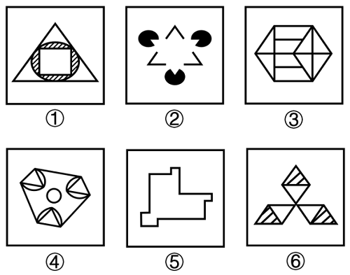
A.①④⑥，②③⑤ B.①②③，④⑤⑥
C.①⑤⑥，②③④ D.①③⑤，②④⑥

2.把下面的六个图形分为两类，使每一类图形都有各自的共同特征或规律，分类正确的一项是：
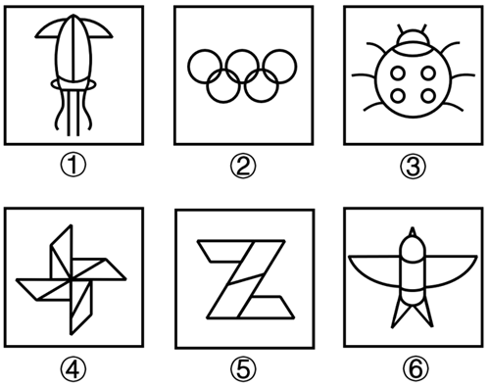
A.①②③，④⑤⑥ B.①②⑤，③④⑥
C.①③⑥，②④⑤ D.①④⑥，②③⑤

3.从所给四个选项中，选择最合适的一个填入问号处，使之呈现一定的规律性。
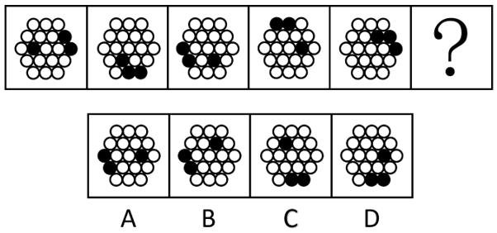

4.从所给四个选项中，选择最合适的一个填入问号处，使之呈现一定的规律性。
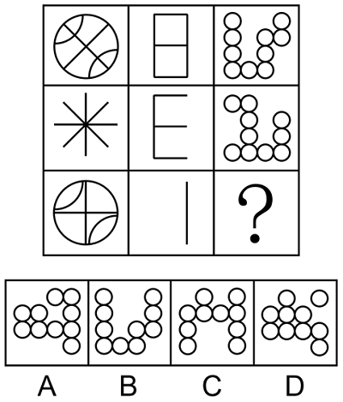

5.下列两图分别是从正面和后面观察某个多面体所得的立体图形，下列哪项是其正确的外表面展开图？
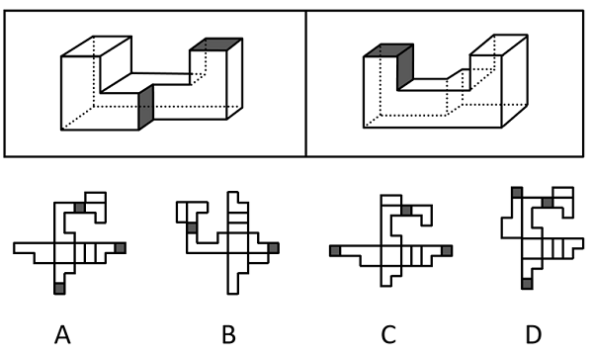

6.合同法大多属于缺省规则，当事人可以就同一事项做出不同约定，只有在没有约定时，才把合同法规定填补到合同中。缺省规则包括两种类型：一种是符合当事人预期的正向缺省规则，当事人无需事无巨细地对合同进行约定，只要适用合同法规定就能实现合同目的，有利于节约订立合同的成本；另一种是与当事人预期相悖的反向缺省规则，适用该类缺省规则会产生与合同目的相反的结果，以督促当事人事先对相关事项做出约定。
根据上述定义，下列属于反向缺省规则的是：
A.标的数量没有约定的，视为合同没有成立
B.质量要求没有约定的，按照强制性国家标准履行
C.价款没有约定的，按照缔约时履行地的市场价格履行
D.履行方式没有约定的，按照有利于实现合同目的的方式履行

7.供应商绿色压力是指企业供应商的环保意识和环保行为对企业绿色创新的影响。它会促使企业显著改进产品生产流程，以减少对自然资源的使用，并在产品生命周期内减少有害物质的释放。研究表明，供应商的绿色环保意识越强，绿色环保行为越主动，就越有可能通过供应链来影响链上企业的绿色创新行为。
根据上述定义，下列属于供应商绿色压力的是:
A.随着绿色意识的增强，消费者更愿意选择资源节约和环境友好的产品
B.随着国家生态建设的推进，企业会更加谨慎地选择自己的下游客户
C.供应商可以为链上企业提供“绿色创新”方面的资源和知识
D.供应商的绿色环保行为倒逼企业进行绿色创新行为

8.湖陆风是指湖陆之间相互转换的热力环流现象。入夜以后，陆地降温速度比湖水快，近地面空气变冷变重，而湖水降温慢，温度比陆地高，空气暖而轻，形成上升气流，陆上气流流向湖心形成陆风。太阳升起后，陆地吸热和升温速度比湖水快，直至陆上空气升温形成上升气流，湖面空气流向陆地形成湖风。
根据上述定义，下列诗句最能体现湖陆风现象的是：
A.轮台九月风夜吼，一川碎石大如斗，随风满地石乱走
B.潮没具区薮，潦深云梦田。朝随北风去，暮逐南风旋
C.鸱枭养子庭树上，曲墙空屋多旋风
D.鹊飞山月曙，蝉噪野风秋

9.正常化偏见，就是指大家对某个事物感到习惯后，就会产生安于现状、不愿意再去尝试新事物的惰性心理。
根据上述定义，下列不属于正常化偏见的是：
A.某些喜欢看西医的病人排斥看中医
B.上了年纪的老年人更倾向去菜市场买菜
C.只要吃外卖，小张就只使用某平台下单
D.当人们试吃样品满意后更有可能进店消费

10.磁滞现象指的是磁场把未带磁性的铁磁性物质（如铁、钴、镍及其合金等）磁化，使之带有磁性，但外加磁场去除后，铁磁性物质的磁性也不会马上消除，仍保有磁性的现象。
根据上述定义，下列属于磁滞现象的是：
A.当水中溶解了某些铁磁性物质，水在强磁场下流过时，周围金属物体中会产生磁感应现象，金属中有电流流过
B.由导线将电池、小灯泡、电流表、开关连接成闭合电路，闭合开关时，灯泡亮暗、电流表指针的指向等都会有变化
C.电饭锅中的温控元件都有设置好的温度值，电饭锅运行达到一定温度后，感温磁钢会消磁，依靠弹簧的反作用力断开电源
D.把烧红的铁片放置在子午线的方向，使铁分子顺着地球磁场方向排列，达到磁化目的，之后挪动铁片，铁分子仍然按照磁场方向排列

11.在统计学中，生态谬误是指用一种高层次的分析单位做调查，却用另一种低层次的分析单位做结论，即运用数据时错误地将整组的汇总结果应用到组内的单位中。
根据以上定义，下列属于生态谬误的是：
A.一项调研发现甲地居民的收入普遍比乙地居民的收入更高，由此认为甲地教师的收入高于乙地教师的收入
B.服务业占比大的区域比服务业占比小的区域更容易吸引高层次人才，由此认为服务业占比大的区域高层次人才更多
C.某杂志开设了读者意见反馈邮箱，几天后收到28个不喜欢时装栏目的反馈邮件。某编辑认为有读者不喜欢，就一定有读者喜欢
D.某公司规定，上一年工资数额在公司前6%的要降低工资，小王上一年的工资低于公司的平均水平，可以推出小王今年的工资可能降低

12.蒸发冷却是一种通过水的蒸发来冷却空气的过程，即水会吸收空气的热量而蒸发从而冷却空气。空气越干燥，其容纳水分的能力越强，当用水喷淋空气时，则空气温度的降低幅度越大。如果采用温度更低的自来水或井水，其空气的降温效果更佳。
根据上述定义，下列未体现蒸发冷却的是:
A.用喷水壶装满冰凉刺骨的井水，然后喷淋房屋周边
B.在逆风处设置风井，使空气沿风井流入楼内喷泉处
C.沿海国家在风口建造风车，利用空气流动驱动扇叶
D.将冷水输送到屋顶，冷水从房檐四周流下形成水帘

13.肿瘤侵犯，指的是肿块发展后引起相邻部位的反应和变化。肿瘤浸润，是指肿瘤细胞发展扩大透过原发部位的浆膜层转移到相邻组织和器官。肿瘤转移，指肿瘤由原发器官通过血液、淋巴等方式到达另一个远处器官。
根据上述定义，下列属于肿瘤侵犯的是：
A.宋阿姨近期体检发现患有乳腺癌，医生告知癌细胞已到达胸壁组织
B.经检查，老赵的肺部有五个毛玻璃结节，医生提醒他要定期复查
C.老王的胰腺肿瘤经过三个月的无效治疗已经蔓延到肝脏
D.老张肺部的肿块碰触心脏薄膜，引起心包积液

14.生物学重复是指对不同生物个体或者不同生物群体的样品采用相同的处理方式进行实验。技术重复则是指对同一样品进行的多次相同实验。
根据上述定义，下列属于生物学重复的是：
A.采集小王的血样一次并采用三种不同方式分别进行一次检测
B.采用三种不同方式对分三次采集的小王血样各进行一次检测
C.采集小王、小李、小张三人的血样并用同样方式分别进行一次检测
D.采集小王、小李、小张三人的血样混合后用三种方式进行三次检测

15.相变指的是物质微观粒子在不同聚集状态间的转变。在等温等压条件下，从一相转变为另一相时吸收或放出的热量是相变潜热。第一类相变是指伴有相变潜热和体积突变的相变。第二类相变则不伴有相变潜热和体积突变，但有热容跃变。
根据上述定义，下列属于第一类相变的是：
A.热致变色印刷工艺采用遇热可产生色变的物质，如金属碘化物、络合物等，制成油墨在印品上形成色变层
B.在1个大气压0℃的情况下，1公斤的冰转变成同温度的水，要吸收79.6千卡的热量，与此同时体积亦收缩
C.含羞草叶茎部的叶褥含有很多水分，当叶片振动时，叶褥中的水分流向其它地方，叶片逐渐干瘪蜷缩到一起
D.核磁共振成像是通过使人体本身的磁场和仪器自身的磁性物质相互作用形成检测显影，进而查看到病变的位置

16.伸延：延伸
A.登攀：攀登 B.喜欢：欢喜
C.生产：产生 D.等次：次等

17.兵符：信物
A.七律：绝句 B.汉字：偏旁
C.干戈：战争 D.寒露：节气

18.牡丹花：牵牛花
A.金枪鱼：八爪鱼 B.东北菜：黄花菜
C.布谷鸟：啄木鸟 D.变色龙：霸王龙

19.虫害：植物受损
A.雾霾：慢性肺炎 B.除名：查无此人
C.赤潮：海水污染 D.失眠：辗转反侧

20.政通人和：国泰民安
A.深思熟虑：不假思索 B.星罗棋布：漫山遍野
C.心领神会：心照不宣 D.奋起直追：迎头赶上

21.锁骨：肋骨：坐骨
A.头脑：头皮：头发 B.腹腔：口腔：鼻腔
C.盲肠：大肠：直肠 D.颈椎：胸椎：腰椎

22.服装：唐装：西装
A.刷牙：牙刷：牙膏 B.豪车：赛车：轿车
C.旗帜：国旗：红旗 D.武术：太极拳：咏春拳

23.热传递：热传导：热辐射
A.隔离：冷却：灭火 B.混合物：化合物：纯净物
C.播种：撒播：条播 D.说明文：举例子：作比较

24.缘木求鱼 对于 （ ） 相当于 （ ） 对于 抱薪救火
A.事与愿违 抽薪止沸 B.南辕北辙 通宵达旦
C.刻舟求剑 纵风止燎 D.扬汤止沸 凿壁偷光

25.数字经济 对于 （ ） 相当于 （ ） 对于 人工智能
A.信息工具 家用电器 B.信息技术 无人驾驶
C.数字资源 现代农业 D.数字货币 远程医疗

26.河西走廊西部的荒原地处内陆，气候干燥，大部分地方都是戈壁沙漠，绿洲面积仅占总面积的很小一部分。千百年来，这里留下了一座又一座的古城址，它们有的彼此连缀，仿佛庞大的星座，有的则间断闪耀，形成多层结构。专家认为，水源变化是形成多个古城址的原因。
以下哪项如果为真，最能支持上述专家的观点？
A.河西走廊西部的部分地区素有“世界风库”之称，每年三分之一的时间刮着七级以上大风
B.一旦水量减少，耕地很快会沙化，古城烟火无以为继，人们就会寻找新的绿洲再建一座城
C.在1000多年的时间中，河西走廊骆驼城的地下水位下降了几十米
D.在河西走廊，古城都是依水而建

27.白居易在《荔枝图序》中言道：“若离本枝，一日而色变，二日而香变，三日而味变，四五日外，色香味尽去矣。”研究表明，荔枝难以保鲜是因为果实的呼吸强度很高，导致果实品质急剧下降。
以下哪项如果为真，最能支持上述研究结论？
A.荔枝的可食用部位不是像桃子那样的果皮，而是“假果皮”，它与外皮之间没有直接的维管束相连，外皮失水时不能直接从果肉处获得补充
B.荔枝离枝后会继续分解糖分：氧气充足时，糖分会分解为二氧化碳；氧气不足时，糖分会转化为一些影响风味的醇、醛类物质
C.荔枝自身会不断产生乙烯，加速果实成熟甚至腐烂，自然更容易变质
D.荔枝花能产生花蜜，并且它们的蜜腺很发达，是很好的蜜源植物

28.长期只给中老年人提供一些对大脑神经系统有益的营养素，如DHA.抗氧化剂等，对预防脑力衰老似乎没有明显的效果，但改变整体的膳食模式则有利于延缓中老年人的认知退化。研究者发现地中海膳食和得舒膳食模式能保护老年人的认知能力。绿叶蔬菜、鱼类和全谷物是这两种膳食模式强调要充分摄入的三类核心食物。此外，还要严格限制油炸、高盐、甜食饮料等，因为它们不利于预防肥胖和三高，而这些则都是加剧认知退化的重要因素。
以下哪项如果为真，最能支持上述研究发现？
A.蔬果总量高的老年人认知能力保持得较好
B.地中海膳食、得舒膳食等饮食模式有利于延缓认知退化
C.预防脑力衰老仅靠摄入营养素或改变整体的膳食模式是不够的
D.全谷物有利于控制血糖，绿叶蔬菜有利于改善血脂，鱼类所含的脂肪酸更易消化

29.对世界上最常见的火山类型而言，含水量较高的岩浆往往储存在地壳更深处。水在很大程度上引发并助长了火山爆发，岩浆的含水量越多，岩浆上升得越快，喷发就越猛烈。此时，岩浆的浮力不再是岩浆喷发的关键，岩浆中越多的水分含量才意味着越多的气泡和潜在更猛烈的喷发。
以下哪项如果为真，最能加强上述研究发现？
A.岩浆之所以能通过地壳裂缝上升，是因为岩浆比周围岩石的浮力更大
B.若除水外还有额外的浮力，也会在火山被触发时将更多的岩浆带到地面
C.水和岩浆的混合物在上升过程中有时会发生脱气现象，使混合物变得更加粘稠，导致上升缓慢甚至停滞
D.水和岩浆的混合物储存在火山中，当岩浆上升到地表附近后，压力下降就会形成气泡，气泡迅速膨胀导致岩浆喷射而出

30.某智库调查表明，某省2022年的长租房成交量呈不断上涨的趋势，排在全国前列，成交总量超过3000套，较去年增长超过40%，有效解决了新市民、青年人等群体的住房难题。因此有专家认为，加快发展长租房市场是我国解决住房难题的一剂良药。
以下哪项如果为真，最能削弱上述结论？
A.长租房市场发展时间短，目前缺乏有效监管
B.2022年，我国的长租房市场规模已达1.73万亿元
C.长租房无法享受与购房者同等的公共服务，在一二线城市难以推广
D.有数据表明，我国租赁人口约有2.2亿，占流动人口总数的90%左右

31.心理学家曾做过一个实验，将被试者分为两组，给他们看同一张交通事故的照片，并询问有关车速的问题。对第一组问“你认为是以多快的速度相撞的”，而对第二组则问“你认为是以多快的速度猛烈撞击到一起的”。后者是让人想到撞击非常猛烈的表达方式。一周后，再询问被试者“汽车的挡风玻璃是否撞碎了”（实际上并没有撞碎）。结果显示，回答“是”的人，第二组的比例比第一组多两倍以上。心理学家由此得出结论：人类的记忆并不是固定的，而是根据之后获取的信息而变化。
以下哪项如果为真，最能削弱心理学家的结论？
A.第二组被试者的人数比第一组的多
B.第二组被试者的记忆力本来就偏弱
C.时隔一周再询问的合理性有待斟酌
D.两组被试者在认知水平上没有差距

32.人的跖趾关节将其脚趾与脚的其他部位相连，使得双脚在行走和跑步中更加平稳，动作更加迅速。有研究认为，当跖趾关节向上弯曲时，连接着脚趾骨和跟骨的足底腱膜会变得更加紧绷，产生一个向上的力，来抵消脚纵弓承受的一部分压力，从而让双脚在前进中更加稳定。因此，一些常见的运动鞋或者老年健步鞋会有一个特征——具有鞋尖翘度。当人们穿上一双鞋尖向上翘起的鞋时，跖趾关节会顺着鞋尖翘起的弧度向上翘起，产生相似的效果。
以下哪项如果为真，最能削弱上述研究者的观点？
A.这些具有足弓支持、缓冲等作用的鞋出现的时间并不长
B.脚发力过程中，鞋尖翘度会明显影响跖趾关节的弯曲范围，限制其活动
C.穿上鞋尖有翘度的鞋行走感觉更轻盈，这是由于脚纵弓承受的压力减少所导致的
D.跖趾关节向上弯曲产生的向上力虽可抵消脚纵弓承受的一部分压力，但十分微弱，对人类稳定行走的影响不大

33.与储存能量的白色脂肪细胞不同，棕色脂肪细胞会将能量以热的形式消耗掉。实验发现，正在死亡的棕色脂肪细胞会分泌出大量肌苷。接收到肌苷分子信号后，不仅周围的棕色细胞被激活，就连周围的白色脂肪细胞也被转化成棕色脂肪细胞。但是肌苷转运蛋白能将肌苷转至细胞内降低了细胞外的肌苷浓度，致使肌苷的“促燃”作用大打折扣。对照实验证实，喂食高能量饮食并同时使用肌苷转运蛋白抑制剂的小鼠仍然较瘦，且免受糖尿病的困扰。
由此可以推出：
A.肌苷能调节棕色脂肪细胞在生物体中的产热过程
B.棕色脂肪细胞有助于身体维持体温，抵御寒冬
C.刺激棕色脂肪细胞，能够增加身体能量燃烧
D.干扰转运蛋白活性的物质可用于肥胖症治疗

34.目前，研究人员已可以利用基因组编辑技术，破坏致病基因或插入外源基因，来预防或治疗疾病。艾滋病（AIDS）是具有免疫功能的淋巴细胞感染了艾滋病病毒（HIV）造成的，在感染淋巴细胞时，HIV通过识别淋巴细胞表面一种名为CCR5的蛋白质，以此为记号并进行侵入。研究人员可以从患者身上采集淋巴细胞，对其进行基因组编辑，再把编辑后的淋巴细胞送回患者体内，达到治疗效果。
要得到上述结论，需要补充的前提是：
A.CCR5基因是AIDS的相关基因
B.患者的淋巴细胞可以由直系亲属的淋巴细胞代替
C.HIV面对丧失功能的CCR5，会找到淋巴细胞上的另一种CXCR4细胞来侵入
D.基因组编辑技术可以使CCR5基因丧失功能，这样HIV就无法感染淋巴细胞了

35.某单位由于工作需要，本周六必须安排赵、钱、孙、李、周、吴、郑7名工作人员值班，每个人都要值半天班，上午安排4人一起值班，下午安排3人一起值班。值班人员的分配满足下列条件：
(1）赵和孙不在一起值班；
(2）周和孙不在一起值班；
(3）如果郑在下午值班，那么赵和李也在下午值班；
(4）或者钱在上午值班，或者郑在下午值班。
根据以上信息，必须在上午值班的工作人员是：
A.钱和郑 B.赵和郑
C.赵和周 D.吴和孙

判断推理套题3
（2025年）
1.从所给的四个选项中，选择最合适的一个填入问号处，使之呈现一定的规律性：
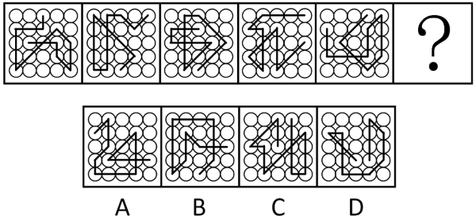

2.从所给的四个选项中，选择最合适的一个填入问号处使之呈现一定的规律性：
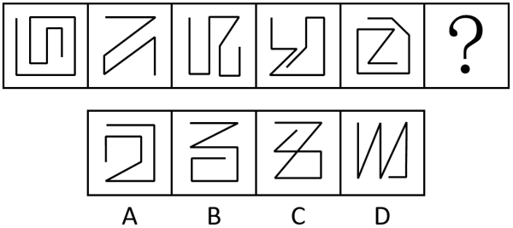

3.从所给的四个选项中，选择最合适的一个填入问号处，使之呈现一定的规律性：
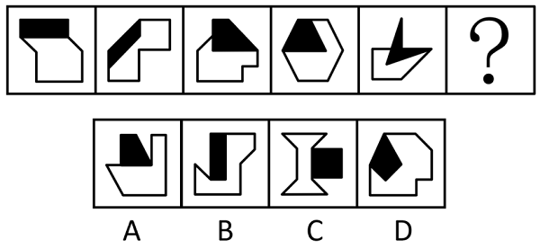

4.把下面的六个图形分为两类，使每一类都有各自的共同特征或规律，分类正确的一项是：
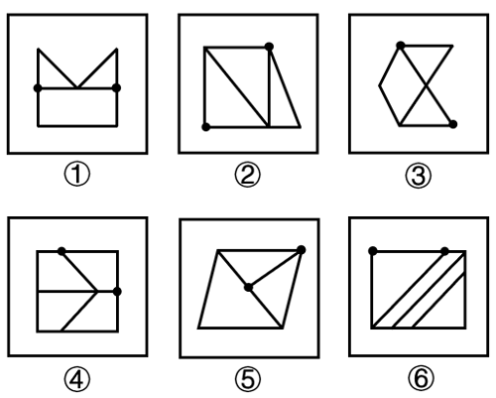
A.①②③，④⑤⑥ B.①⑤⑥，②③④
C.①③⑤，②④⑥ D.①④⑤，②③⑥

5.左图为正方体纸盒的外表面展开图，问以下4个部分中，哪两个可以组合成同样正方体的外表面展开图？
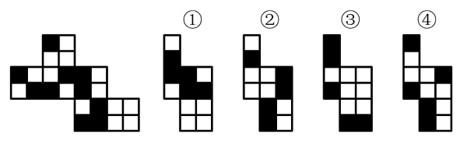
A.①和② B.③和④
C.①和④ D.②和③

6.一级预防是指在疾病尚未发生时针对病因（或危险因素）所采取的措施，即“防病于未然”。一级预防包括健康促进和健康保护两方面内容，其中，健康促进是促使人们维护和改善他们自身健康的过程；健康保护是对有明确病因（或危险因素）或具备特异预防手段的疾病所采取的措施。
根据上述定义，下列说法正确的是：
A.采用湿式作业来减少矿工中尘肺的发生率，这属于健康保护
B.接种乙肝疫苗来预防乙型肝炎，这属于健康促进
C.产前检查发现胎儿染色体异常并做出诊断进而终止妊娠，这属于一级预防
D.利用短视频平台向公众普及如何降低“三高”，这属于健康保护

7.特种医学是运用医学科学的基本原理和技术方法以及自然科学相关理论与实践知识，研究在特殊环境条件下从业或从事其它活动的所有人群特有的卫生保健需求，解决在实践中涉及到的各种特殊医学问题。特种医学的最终目的是从分子、细胞与整体水平认识特殊环境条件作用于人体所引起的生理、心理及病理变化的现象及规律。
根据上述定义，下列不属于特种医学研究范畴的是：
A.研究潜水对人体带来的生理变化以及潜水人员在水下环境中所面临的健康风险
B.研究太空环境对航天员的心理影响，探索能够改善航天员心理状况的措施
C.分析人在热带地区的机体变化，研究热带病的诊断、预防和治疗
D.以骨癌为研究对象，探究遗传因素、基因突变、化学因素等在发病中起的作用

8.全球史观研究的是全球而不是某一个国家或地区的历史；关注的是整个人类，而不是局限于西方人或非西方人。其基本特征是：视世界为一个整体，并从宏观的、联系的角度考察人类社会历史演变走向。
根据上述定义，下列没有体现全球史观的是：
A.游牧生活方式、奴隶制度、封建制度不是与某地区相联系的特殊制度，而是人类社会制度演化的几种可能
B.伴随着殖民扩张而来的资本主义生产方式，比封建生产方式要先进得多，更能适应生产力的发展要求
C.奥杜威峡谷猿人、克罗马农人和北京人代表了人类演化史上的不同阶段，可以帮助我们更好地了解人类起源
D.鸦片战争反映了大英帝国与清帝国这两个文化中心的激烈碰撞及双方中心——边缘观念的转变

9.探索性调研是在调研专题的内容与性质不太明确时，调查人员为了了解问题的性质，确定调研方向与范围而进行的收集初步资料的调查；描述性调研是对市场上存在的客观情况如实地加以描述和反映，从中找出各种因素的内在联系，回答“是什么”的问题。
根据上述定义，下列属于探索性调研的是：
A.某APP通过让顾客填写在线问卷，同时收集客户后台数据，了解到其主要顾客为18~35岁群体
B.某咖啡品牌发现，只要在线上推出团购链接，其销售额就会显著增加，因此得出结论，团购会促进营业额上升
C.某研究人员对高校辍学现象比较感兴趣，于是访谈了学校辅导员、教师和辍学学生，而后确定了具体的研究方向
D.研究者通过分析5000万条最频繁检索的词汇，与季节性流感传播时期的数据进行比较，成功预测了冬季流感的传播趋势

10.查全率是指检索出的相关文献量与检索系统中相关文献总量的百分比。查准率是指检索出的相关文献量与检索出的文献总量的百分比。检索时间是指根据特定条件搜索或查找特定信息或数据所需的时间，检索时间受到检索系统的性能、数据量的大小、搜索条件的复杂性等多种因素的影响。一般来说，搜索条件越多，检索时间越长。
根据上述定义，下列说法正确的是：
A.要提高查全率，就要提高查准率
B.检索某一课题时，若数据库中共有相关文献40篇，但只检索出30篇，则查全率为75%
C.检索时间越长，查全率和查准率必然会越高
D.若检索出的相关文献量有60篇，检索出的文献总量有300篇，则查准率为50%

11.植物第一性生产是指绿色植物通过光合作用固定太阳光能并转化为储存在植物有机体中的化学潜能的过程；植物第二性生产是指动物、微生物利用植物第一性生产量进行的同化、生长、发育和繁殖后代的过程。
根据上述定义，下列属于植物第二性生产的是：
A.细菌在植物根部周围的腐殖质中增殖并吸收营养
B.细菌分解土壤中的有机物质并利用其进行繁殖
C.蚂蚁在洞穴中贮存食物供其群体消耗
D.仙人掌在沙漠中吸收水分，将吸收的水分储存在细胞组织中

12.本证是指负有证明责任的当事人提出的用以证明其主张的证据材料；反证是指不负证明责任的当事人为推翻对方的主张，提出的证明相反事实存在的证据材料。
根据上述定义，下列乙方提出的证据材料属于反证的是：
A.甲指控乙提供的服务未达到合同约定的标准，提交了服务合同和现场照片，乙回应称服务过程中存在不可抗力因素，提交了相关新闻报道
B.甲投资者指控乙公司在财务报告中进行虚假陈述，导致其投资亏损，乙公司提交了与财务报告相关的独立审计报告、银行流水和税务记录等
C.甲主张被告乙在社交媒体上发布了损害其名誉的言论，乙则提交了甲之前在其他社交媒体上发布的类似或更恶劣的言论截图
D.甲公司诉乙未按时交货，提交合同文本为证，乙回应称已交货，提供了交货给丙公司的相关凭证

13.纵向谈判是指在确定谈判的主要问题后，逐个讨论每一问题和条款，讨论一个问题，解决一个问题，一直到谈判结束。横向谈判是指在确定谈判所涉及的主要问题后，开始逐个讨论预先确定的问题，在某一问题上出现矛盾或分歧时，就把这一问题放在后面，讨论其他问题，如此周而复始地讨论下去，直到所有内容都谈妥为止。
根据上述定义，下列属于纵向谈判的是：
A.产品采购方和供货方进行谈判，采购方明确产品质量必须高标准，任何谈判条件都让位于质量
B.在资金借贷谈判中，涉及金额、利率、期限、担保等问题，双方在贷款期限上未达成一致意见，便先讨论其他问题，最后再讨论贷款期限
C.一项产品交易谈判，双方确定了价格、质量、运输、保险、索赔等几项内容后，开始就价格进行磋商，如果价格确定不下来，就不谈其他条款
D.K国和F国谈判时，内容涉及领土、贸易往来、科技、医疗等多个领域，双方决定从较不关键的领域开始谈起，争取达成一致建立善意

14.证明性广告是以有力的证据来让消费者确信产品质量的真实性、可靠性，主要分为两类：①感性证明：借用一定事物，从理性的角度、感性的表达来证明产品的功效；②纯理性论证：借助科学鉴定结论和专家学者的评价，或消费者的现身说法，或实际表演、操作，或借助电视现场直播形式的广告来证明产品的功效。
根据上述定义，下列不属于证明性广告的是：
A.某手表广告中，一位男士把手表放到鱼缸里浸泡后再拿出来，以证明手表的防水性
B.某地板广告中，舞者在地板上跳踢踏舞，鞋被磨穿但地板完好如初，以证明地板的品质
C.某床垫广告中，床垫被卡车来来回回地辗轧却弹性依旧，以证明床垫的质量之高
D.某牙膏广告中，展示了海外工厂生产的流水线，以证明牙膏的制作和工艺均符合标准

15.载损鉴定是指船方为了明确所承运的货物是否发生了残损，以及残损责任是否属于船方，而向商检机构申请在其卸货过程中检查货物情况，给予公正的鉴定。
根据上述定义，下列属于载损鉴定范畴的是：
A.甲船向商检机构申请检查船舶卸货前舱口、风筒的封盖和封识情况，以鉴定货物受损的原因
B.乙船向商检机构申请检查舱内货物清单是否与报关清单一致，鉴定货物是否完整
C.丙船向商检机构申请对比装船储罐前检尺及储罐后检尺，以计算输油软管破裂造成的油品泄漏量
D.丁船与戊船相撞后，向商检机构申请检查船体的故障原因，评估船体的技术状况

16.稻田养鱼：立体农业
A.吊销许可：行政处罚 B.鞋底花纹：强摩擦力
C.节日促销：礼品赠送 D.农民增收：乡村旅游

17.春水煮茶：松花酿酒
A.神龙摆尾：锦鲤成群 B.夏雨裹粽：蒲草织席
C.摘叶题诗：春风拂面 D.梅雨初晴：老马识途

18.当局者迷：旁观者清
A.送君千里：终须一别 B.东向而望：不见西墙
C.道远知骥：世伪知贤 D.冬寒抱冰：夏热握火

19.备：德才兼备：戒备森严
A.狼：狼吞虎咽：狼奔豕突 B.兵：短兵相接：草木皆兵
C.绳：结绳而治：绳锯木断 D.假：狐假虎威：不假思索

20.搜索引擎：互联网：检索技术
A.心电图机：医疗机构：设备 B.子网掩码：主机地址：符号
C.劳动合同：劳动关系：契约 D.工业船舶：工业港口：交通

21.党纪教育：正风肃纪：党员
A.病例会诊：诊断救治：患者 B.大气校正：环境监测：气候
C.户外拓展：强身健体：操场 D.应急演练：检验预案：警报

22.采样瓶：窄口瓶：金属瓶
A.针灸针：绣花针：皮肤针 B.躺椅：方条椅：皮椅
C.灭火栓：螺栓：门栓 D.推进舱：返回舱：实验舱

23.弹道导弹：射程：弹头数量
A.近视眼镜：瞳距：散瞳时间 B.发射重量：运载火箭：推力
C.节能冰箱：气温：能效等级 D.游戏电脑：散热性能：内存

24.货币资金 对于 （ ） 相当于 （ ） 对于 民事合同
A.银行存款 民事责任 B.机器设备 赠与合同
C.流动资产 借款合同 D.价值储藏 权益保障

25.航天器 对于 （ ） 相当于 数据库 对于 （ ）
A.飞行轨道 电子文件 B.空间站 信息系统
C.密封舱 数据表 D.太阳系 云计算

26.没有农业农村现代化，就没有整个国家现代化。只有推动农业经营模式的变革，才能实现农业农村现代化。只有培育新型农业经营主体，且发展农产品加工业等多元化产业，才能推动农业经营模式的变革。
由此可以推出：
A.如果实现了农业农村现代化，就能实现整个国家现代化
B.只要推动农业经营模式的变革，就能实现农业农村现代化
C.除非发展农产品加工业等多元化产业，否则无法培育新型农业经营主体
D.只有培育新型农业经营主体，且发展农产品加工业等多元化产业，才能实现整个国家现代化

27.为了解市民对话剧的爱好程度，J市连续三年进行了网络调查。调查结果表明，近三年，宣称自己每月都会去看话剧演出的市民人数占市民总人数的比例不断增加，由5%增加到15%。然而，分析J市大剧院的票房数据，却发现近三年来，来剧院观看话剧的观众人数其实是减少的。
以下哪项如果为真，不能解释上述现象？
A.近三年里，市民当中不是每月都会去看话剧的人数量在减少
B.为了吸引更多的观众，该市的话剧演出票价比之前调低了一些
C.J市有很多年轻人会选择去小剧场或学校的礼堂观看话剧
D.剧本杀、密室逃脱等新兴娱乐项目在一定程度上分流了话剧的观众

28.一项研究重建了过去25年来鸟类在20多万个地点创造的声音景观，结果发现，现今鸟类的声音强度已经出现了普遍的下降，且不如过去那般高低起伏、动听悦耳。研究者认为，这种现象主要是气候变化导致的。但反对者认为，这与气候无关，主要是因为鸟类社群的组成发生了变化，致使物种减少导致。
以下哪项如果为真，最能支持研究者的观点？
A.日益严重的变暖趋势导致鸟类社群物种缩窄
B.鸟类的声音变得越来越简单且异质性越来越小
C.一些歌声动听婉转的鸟类正在向高纬度迁移
D.一般来说，体型较小的物种灭绝风险较高

29.卫星在低地球轨道运行，随着时间的推移会逐渐失去高度，最终在与大气层剧烈摩擦中燃烧解体。数年来，在地球大气层中燃烧的卫星数量不断增长。卫星主要由铝构成，当卫星燃烧时，铝会转化成铝的氧化物。因此，研究人员认为，不断发射的卫星会给地球大气层带来危害。
以下哪项如果为真，最能支持上述结论？
A.据有关部门统计，每天都会有一个老化的卫星在地球大气层中解体
B.在足够浓度下，氧化铝能够催化臭氧与氯气的破坏性反应，导致臭氧分子分裂
C.目前发射的卫星多是大量卫星群构成的星链卫星，卫星之间产生的化学反应无法预测
D.卫星发射后的残骸会逐渐分解为粒子，这些粒子有的会长期停留在地球大气层

30.动物体内会存在一些机会致病菌，牙龈卟啉单胞菌就是其中的一种。研究人员发现，如果将牙龈卟啉单胞菌喂给小鼠，它们大脑中的β-淀粉样蛋白（Aβ）沉积会增加，脑内的炎症也会更严重。因此，研究人员认为，牙龈卟啉单胞菌极有可能导致小鼠患上阿尔茨海默症。
要支持上述研究人员的观点，需要补充的重要前提是：
A.阿尔茨海默症小鼠血脑屏障的通透性增加，细菌容易侵入大脑
B.牙龈卟啉单胞菌会感染口腔引发牙周炎，干扰神经系统
C.研究者曾在阿尔茨海默症患者的脑组织中，发现了牙龈卟啉单胞菌
D.β-淀粉样蛋白的沉积是形成阿尔茨海默症的重要一环

31.为分析烧烤类食物对口腔疾病的影响，研究机构针对健康成年人开展了一项长期的追踪研究。结果发现，经常食用烧烤类食物且摄入量较多的健康成年人，未来患上牙龈炎的比例更高。研究机构据此得出结论，频繁、大量食用烧烤类食物是人们罹患牙龈炎的重要因素。
以下哪项如果为真，最能削弱上述结论？
A.一般来说，父母中如果有一人患牙龈炎，子女患该病的几率将提高20%
B.长期食用煮熟的肉类和长期食用烧烤类食物的人群患牙龈炎的比例接近
C.研究中大量且经常食用烧烤类食物的人有80%都喜欢一边喝啤酒一边吃烧烤
D.研究中男性患牙龈炎的比例比女性高约30%

32.在非洲东南部稀树草原的林地，每年约有8个月为旱季，雨季极为短暂。这里生活着一种非洲鳉鱼，其胚胎遭遇旱季时细胞会停止分裂，新陈代谢高度减缓，出现“胚胎滞育”现象，直到雨季到来再次生长。人们发现，非洲鳉鱼的胚胎表面有一层特殊的蛋白质纤丝结构，该结构透水性极差，减少了胚胎在干旱条件下的水分流失。有人据此认为，蛋白质纤丝结构是非洲鳉鱼可以在干旱条件下存活很久的主要原因。
以下哪项如果为真，没有削弱上述结论？
A.在完全没有氧气的条件下，非洲鳉鱼胚胎也能存活约60天
B.非洲鳉鱼体内有一种特殊基因，可以降低干旱期胚胎内细胞的耗氧量和其他活动
C.蛋白质纤丝结构在一些不能耐受干旱的鱼类胚胎中也存在
D.非洲鳉鱼个体差异较大，一些非洲鳉鱼的胚胎中不具有这种蛋白质纤丝结构

33.王博士、李博士、徐博士、黄博士是某实验室的四位实验员。该实验室中有四个玻片标本，编号为①、②、③、④。关于标本，四位实验员有如下说法：
王博士：四个标本中都没有细胞壁；
李博士：四个标本中有的标本有细胞壁；
徐博士：②和④号标本至少有一个没有细胞壁；
黄博士：④号标本没有细胞壁。
若四个人中有两人说真话，两人说假话，可以推出：
A.说真话的是王博士和黄博士 B.说真话的是李博士和黄博士
C.说真话的是王博士和徐博士 D.说真话的是李博士和徐博士

34.某环境部门对甲、乙、丙、丁、戊五个地区进行了水质采样和评测，在评测结果出来之前，该部门的五位同志做出了如下预测：
小宋：甲地区是Ⅱ类水质，乙地区是Ⅲ类水质：
小韩：丙地区是Ⅳ类水质，丁地区是Ⅱ类水质；
小刘：丙地区是Ⅰ类水质，戊地区是Ⅴ类水质；
小禾：戊地区是Ⅳ类水质，丁地区是Ⅲ类水质；
小赵：乙地区是Ⅱ类水质，甲地区是Ⅴ类水质。
结果出来，五位同志都只猜对了一半。由此可以推出：
A.丁地区Ⅰ类水质，乙地区Ⅱ类水质，丙地区Ⅲ类水质，甲地区Ⅳ类水质，戊地区Ⅴ类水质
B.乙地区Ⅰ类水质，戊地区Ⅱ类水质，丙地区Ⅲ类水质，丁地区Ⅳ类水质，甲地区Ⅴ类水质
C.丙地区Ⅰ类水质，丁地区Ⅱ类水质，乙地区Ⅲ类水质，戊地区Ⅳ类水质，甲地区Ⅴ类水质
D.甲地区Ⅰ类水质，丁地区Ⅱ类水质，乙地区Ⅲ类水质，丙地区Ⅳ类水质，戊地区Ⅴ类水质

35.某公司决定从甲、乙、丙、丁、戊、己6个景点中选择其中3个作为团建地点，且有以下要求：如果选甲，就不能选择乙；除非选丙，否则不能选甲；只要选丁，就一定要选戊。据此，有以下四个推论：
①如果选甲，一定会选己；
②这三个景点可能选乙、丁、戊，也可能选甲、丙、己；
③如果没选丁，那一定也没选戊；
④如果没选甲，可能会选丙。
上述推论正确的有几项?
A.1项 B.2项
C.3项 D.4项

